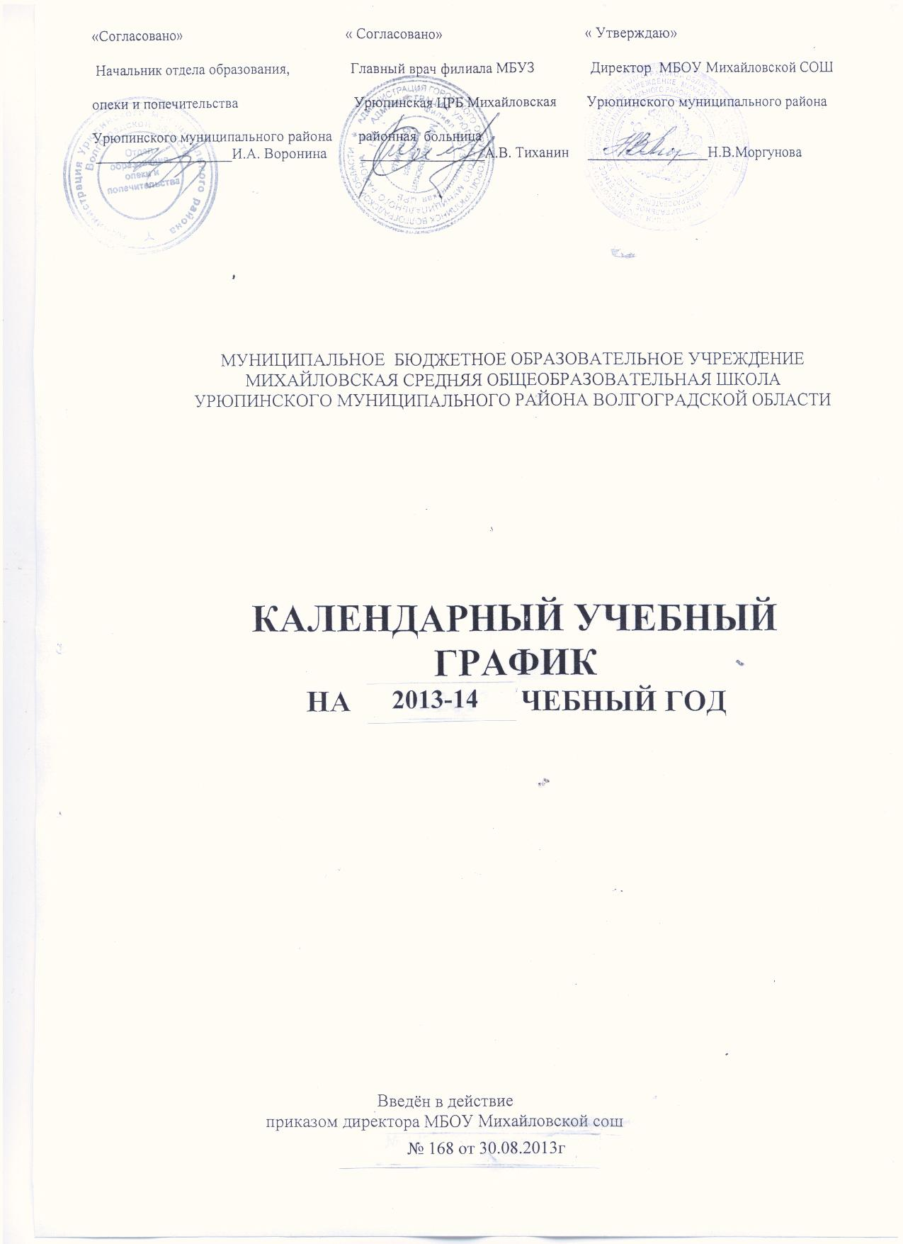
РЕЖИМ
РАБОТЫ МБОУ МИХАЙЛОВСКОЙ СОШ
В 2013- 2014 УЧЕБНОМ ГОДУ

Установить режим работы школы в соответствии с Уставом 5-ти дневной
рабочей недели, двумя выходными днями - суббота и воскресенье
Продолжительность учебного года для 1 класса-33 недели, для 2-11 классов -34 недели

Сроки учебных занятий:
1 четверть – с 01.09.13г по 02.11.13г
2 четверть – с 03.11.13г по 28.12.13г
3 четверть – с 09.01.14г по 22.03.14г
4 четверть – с 03.04.14г по 25.05.14г

Каникулы:
- осенние - с 03.11.13г. по 10.11. 12г. - 8 дней
- зимние - с 29.12.13 г по 08.01.14 г. - 11 дней
- весенние - с 23.03.14 г по 02.04.14 г - 11 дней
- дополнительные каникулы для учащихся 1 класса
с 12.02.14 г по 18.02.14г (7 дней)

Количество классов-комплектов

1 кл. – 1 5 кл. – 1 9 кл. – 1
2 кл. – 1 6 кл. – 1 10 кл. – 1
3 кл. – 1 7 кл. – 1 11 кл. – 1
4 кл. – 1 8 кл. – 1

Итого 11 классов – комплектов

Занятия проводятся в 1 смену
Начало занятий в школе в 9 часов
Продолжительность уроков в 1 классе-35 минут,
для учащихся 2-11 классов - 40 минут

Расписание звонков:

 | Уроки | Перемены
1 урок | 9.00-9.40 | 10 минут
2 урок | 9.50-10.30 | 15 минут
3 урок | 10.45-11.25 | 20 минут
4 урок | 11.45-12.25 | 20 минут
5 урок | 12.45-13.25 | 15 минут
6 урок | 13.40-14.20 | 10 минут
7 урок | 14.30-15.10

Классные руководители:

1 класс Обрубова Светлана Владимировна
2 класс Лащилина Татьяна Александровна
3 класс Берлатонова Надежда Михайловна
4 класс Забазнова Надежда Валентиновна
5 класс Моторыгина Галина Валентиновна
6 класс Илюхина Татьяна Александровна
7 класс Ружейникова Дарья Сергеевна
8 класс Сказоватова Валентина Васильевна
9 класс Ивонина Гюльнара Фазиль кызы
10 класс Ивонин Пётр Алексеевич
11 класс Куницына Марина Евгеньевна

Заведующие кабинетами:

1. Ружейникова Д.С. - кабинет химии, биологии
- Моргунова Н.В. - кабинет русского языка и литературы
- Шмарёв С. П. - кабинет физики
- Забазнова Н.В.- кабинет начальных классов, 4 класс
- Берлатонова Н.М. - кабинет начальных классов, 3 класс

- Лащилина Т.А. - кабинет начальных классов, 2 класс
- Обрубова С.В. - кабинет начальных классов, 1 класс
- Сказоватова В. В.- кабинет математики
- Уткина Н.Ю. - кабинет информатики
- Илюхина Т.А. - кабинет немецкого языка
- Шмарёв СП .- мастерская

Группа продленного дня

для 1-4 классов-25 человек, время работы 12.30-15.30
для 5-7 классов-25 человек, время работы 13.30-16.30.

Горячее питание
График организации горячего питания:
Завтрак: - после 2 урока в 10.30-15 минут
- после 3 урока в 11.25 - 20 минут
Обед: - после 4 урока в 12.25 - 20 минут
- после 5 урока в 13.25 - 15 минут

График работы школьной библиотеки

Время работы с 11.00 час. до 15.00 час. Выходной: суббота, воскресенье.

Провести организационный сбор учащихся - 31.08.13г
Ответственные: кл. рук. 1-11 кл.
Закрепить кабинеты и классные комнаты за учителями и классами.
30.08.13r Ответственные: адм. школы

Организовать выдачу учебников - 30.08.13 г
Ответственные: кл.рук.1-11кл
Библиотекарь Помясова Т.К.
Провести комплектование классов с уточнением списка и контингента учащихся 1-11 классов.
Ответственные: до 05.09.13 г
адм. школы,
кл.рук. 1-11 кл.
Составить отчётность:
- на начало учебного года.,
- по распределению выпускников.,
- по педагогическим кадрам..
- по бланкам строгой отчётности.
до 05.09.13 г
Ответственный: зам.дир.по УВР
Оформить документацию:
- трудовые книжки.
- личные дела педработников и учащихся
до 03.09.13 г
Ответственные: директор школы., зам.дир. по УВР.,
кл.рук. 1-11 кл.
- классные журналы
до05.09.13г
Ответственные: зам.дир.по УВР., учитель 1 кл.
Провести сверку учёта детей, подлежащих всеобучу
Август, март
Ответственные:зам.дир.по УВР.,
учитель 1 класса
Организовать работу ГПД
до 02.09.2013 г
Ответственные: зам.дир. по УВР., воспитатели ГПД.
Оформить приказы:
- на начало учебного года.,
- по соблюдению санитарно-гигиенического режима и охране труда.,
- по зачислению учащихся 1, 10 кл и прибывших учащихся..
- учащихся ГПД.
Ответственные: директор школы до 03.09.2013 г

Ответственные лица за школьные помещения
Возложить ответственность за соблюдение правил поведения и требований по охране труда, сохранность оборудования и помещений, согласно пожарной безопасности и санитарно-гигиенических требований на:
Моргунову Н. В. - кабинет директора
Калачёву Т.Д.- учительская, архив
Шмарёву Н.В. - методический кабинет по ВР
Зотову С.И. - кухня, столовая,
Никулину В.И., Верёвкину Е.В. - помещения раздевалок.
Ивонину Г.Ф. - спортплощадка.
Ивонина П.А. - оружейная комната, архив, кабинет 10 класса.
Ружейникову Д.С.- кабинет химии, биологии, подсобные помещения.
Лащилину Т.А. - кабинет №21 и подсобные помещения
Берлатонову Н.М. - кабинет № 26 и подсобные помещения.
Забазнову Н.В. - кабинет № 19 и подсобные помещения.
Обрубову С.В. - кабинет № 20 и подсобные помещения
Матяш Л.Ю. - актовый зал
Помясову Т.Л - библиотека, читальный зал
Шмарёва СП. - кабинет физики, кабинет технологии и подсобные помещения
Форофонову СВ., Яковлеву Т.П., Шайхову Е.В., Ветрову А.С., Долгачёву Л.В., Волкову Е.А. - в коридорах школы, кубовых, подсобных помещениях.
Караваеву Т.В. - складские помещения, котельная, кабинет завхоза, медицинская
комната.
Лащилину Т.А.. Берлатонову Н.М., Забазнову Н.В. Обрубову СВ. - кабинет № 24
Илюхину Т.А. кабинет немецкого языка,
Сказоватову В.В.- кабинет математики
Уткину Наталью Юрьевну - кабинет информатики
Куницыну М.Е.- кабинет 11 класса
Заведующие кабинетами, школьными помещениями несут ответственность
(в т.ч. и материальную):
- за экономное расходование электроэнергии, воды,
-за сохранность мебели, оборудования,
- занимаются их оснащением.

Аттестация.
Промежуточная аттестация проводится в 1 - 9 классах по четвертям, в 10-11
классах по полугодиям.
Форма и порядок проведения промежуточной аттестации в конце учебного года для учащихся 5-8, 10 классов проводятся согласно Положения о промежуточной аттестации.
Раз в год (на конец уч.года) проводится мониторинг по выявлению уровня воспитанности учащихся.

